**DIDAKTICKÝ UČEBNÍ MATERIÁL**

|  |  |
| --- | --- |
| **NÁZEV ŠKOLY** | Základní škola a Mateřská škola, Jablonec nad Nisou, Kamenná 404/4, příspěvková organizace |
| **ČÍSLO PROJEKTU** | CZ .1.07/1.4.00/21.2106 |
| **NÁZEV ŠABLONY**  **KLÍČOVÉ AKTIVITY** | III/2 Inovace a zkvalitnění výuky prostřednictvím ICT |

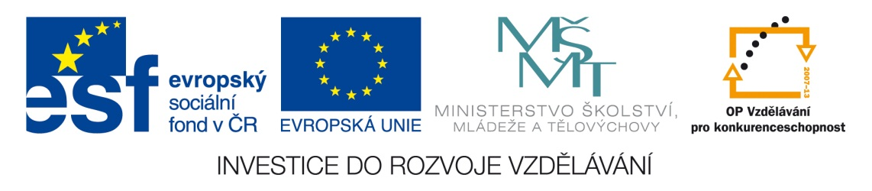

|  |
| --- |
| **Číslo materiálu (počet stran)**  VY_3.2_INOVACE_03_45 (3 str.) |
| **Název materiálu**  Pohyb a síla. Fyzikální pojmy. |
| **Doporučený ročník**  7. ročník |
| **Autor**  Mgr. Dana Pomahačová |
| **Cíle**  Vyřešení křížovky s tajenkou na téma pohyb a síla a opakování fyzikálních pojmů. |
| **Doporučení pro práci s materiálem**  Všechna doplňovaná hesla do křížovky jsou na téma pohyb a síla. Řešení najdou žáci na následující stránce. Na třetí stránce třídí pojmy na fyzikální a ostatní. |
| **Použitá literatura a zdroje**  Učebnice a pracovní sešit fyziky 7. postupného ročníku.  SMART Notebook. |